威海市文登区水利局
2020年政府信息公开工作年度报告

根据《中华人民共和国政府信息公开条例》（以下简称《条例》和《山东省政府信息公开办法》（以下简称《办法》）规定的要求，结合贯彻落实《威海市文登区人民政府办公室关于进一步做好政务公开工作的通知》，现公布威海市文登区水利局2020年度政府信息公开工作年度报告。信息公开年报分为6大部分，分别是：1.总体情况，2.主动公开政府信息情况，3.收到和处理政府信息公开申请情况，4.政府信 息公开行政复议、行政诉讼情况，5.存在的主要问题及改进情况，6.其他需要报告的事项。
本报告中所列数据的统计时限2020年1月1日起至2020年12月31日止。本报告的电子版可在威海市文登区人民政府门户网站（http://www.wendeng.gov.cn）下载。如对本报告有疑问，请与威海市文登区水利局联系（地址：威海市文登区龙山路54号，邮箱：wdslj@wh.shandong.cn，电话：0631－8452958，传真：0631－8801958）。
- 总体情况
2020年，区水利局认真贯彻落实《中华人民共和国政府信息公开条例》，健全运行机制，保证了政府信息公开效果。全年通过文登区政府网站信息公开平台和微信公众号“文登水利”等形式，及时、全面、有效地主动公开政府信息，积极受理和回复各方面提出的政府信息公开申请，使广大公众得到了及时、高效的政府信息公开服务。
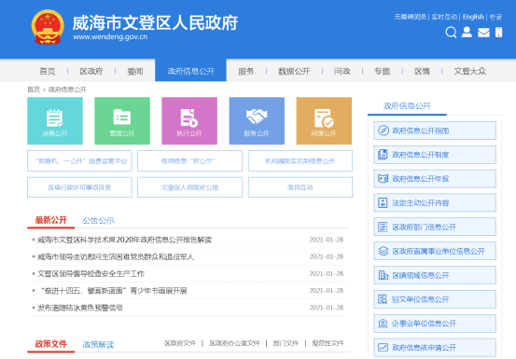
（一）主动公开情况
我局按照《条例》的规定，除法律、法规规定不予公开及涉密等不予公开的政府信息，均能及时主动向公众、企业及社会各界公开，确保机关行政公开、公正、透明。2020年，我单位通过文登区政府网站政府信息公开平台、微信以及新闻媒体等多种形式共主动公开政府信息353条。
1、从渠道和形式看，文登政府信息公开平台235条，“文登水利”微信公众号118条。
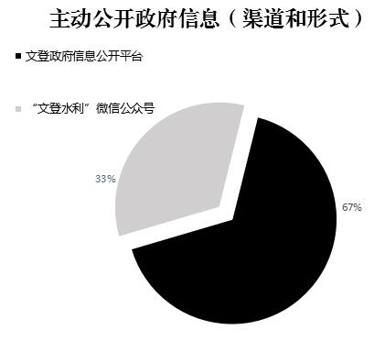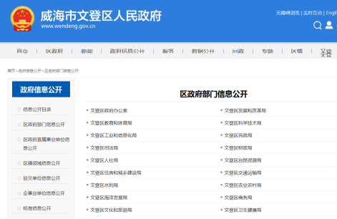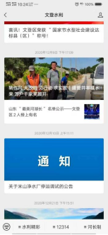

2、从内容分类看，公告公示5条，机构职能3条，人事信息1条，工作动态114条，政策文件4条，政策解读3条，重点领域信息公开84条（其中，财政信息5条、三大攻坚战信息10条、社会公益事业建设领域45条、行政执法公示24条），政务公开组织推进5条，执行公开1条，决策公开8条，管理公开4条，服务公开1条，结果公开2条。

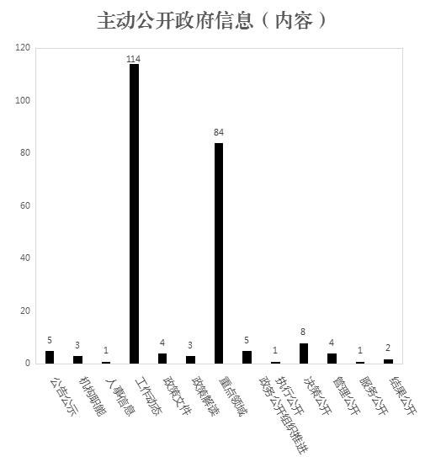
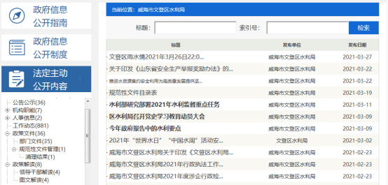
（二）依申请公开情况
2020年我局受理政府信息公开申请事项2件，申请主体为自然人，已按期答复。我局高度重视依申请公开事项的答复，严格按照《条例》要求开展政府信息公开申请答复工作，由专人负责协调有关科室研究答复意见，对重点问题由局分管领导牵头，办公室与有关业务科室认真研究分析，并按照规定程序、在规定时限内妥善答复申请人，确保申请人对答复意见满意。
（三）政府信息管理情况
1、加强领导体系建设。根据局领导班子人员和工作分工的变化情况，及时调整充实了文登区水利局政府信息公开工作领导小组成员，确保组织机构健全、工作人员到位、职责分工明确。
2、完善制度管理机制。完善依法申请公开、限时公开、申请受理、考核监督、保密审查、社会评议、责任追究等工作机制，进一步规范工作流程和工作标准，确保政府信息公开工作安全、有效、有序进行。
3、强化政府信息管理。抓好政府信息公开的管理工作，严格政府信息公开符合审批和发布流程，强化保密审查、法律审核机制，确保政府公开信息符合保密规定，避免出现法律纠纷。公开信息涉及业务工作的事项，均及时与业务科室做好对接沟通，充分征求意见，研究分析公开信息是否违背公众利益、是否对企业和个人信息造成影响，统筹考虑公开信息的社会效益，据此确定政府信息公开内容和范围。2020年，没有发生涉密信息被公开的情况。
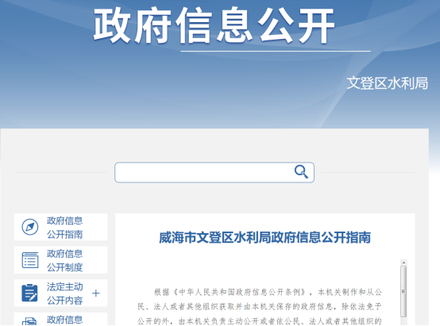
（四）平台建设情况
2020年，我局采取文登区人民政府政府网站网上公开为主，“文登水利”微信公众号、广播电视、报纸等媒体报道为辅的公开方式，将网上信息公开作为信息公开工作重点，积极发挥文登区人民政府政府网站作为我局政府信息工作第一平台的作用，切实做好政府信息公开工作，将所有可公开信息在规定的时限内予以公开，进一步巩固完善我局信息公开网上渠道，确保信息公开的时效性和有效性。在政府信息公开工作中，严格依照法律规定，切实落实“三告知”制度，坚持把人民群众普遍关心的民生信息作为政务公开的重要内容。一是深入解读重要政策措施，围绕 2020年全区重点工作，全面公开、精准解读相关政策措施，2020年发表图文政策解读3篇。二是积极回应社会关切，发布《威海市文登区砂资源管理实施方案》、《威海市文登区河道采砂规划（2020—2024年）》、《关于威海市文登区145条河道及68座小型水库（塘坝） 管理范围和保护范围划定工作的通告》、《威海市文登区农村生活污水治理管理办法》意见征集4次。
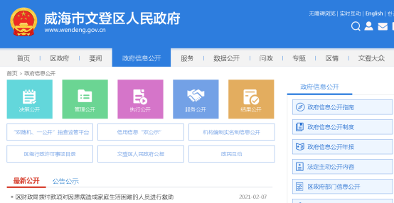
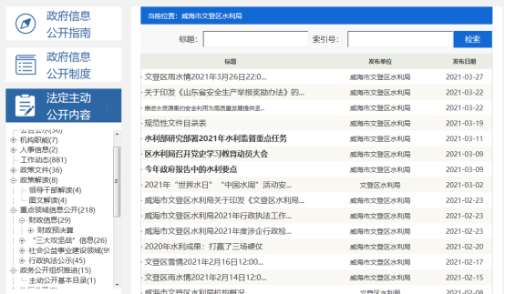
（五）监督保障情况
进一步加强区水利局信息公开制度化、规范化，依法维护国家秘密安全，保障公民、法人和其他组织依法获取水利局工作信息。围绕区委、区政府工作大局和重点，坚持以“公开为原则，不公开为例外”的原则，加大政务信息公开工作力度。并对公开目录和公开指南随时进行审核和更新，做到公布信息及时准确。2020年，我局严格按照《条例》要求开展政府信息公开工作，在政府信息公开监督检查和考核工作中，未发现有违反《条例》要求的情况，未收到政府信息公开有关的投诉、举报，也无其他责任追究的情形。
二、主动公开政府信息情况
第二十条第（一）项
信息内容 | 本年新  制作数量 | 本年新  公开数量 |  | 对外公开总数量
规章 | 0 | 0 |  | 0
规范性文件 | 0 | 0 |  | 0
第二十条第（五）项
信息内容 | 上一年项目数量 | 本年增/减 |  | 处理决定数量
行政许可 | 0 |  | 0 | 0
其他对外管理服务事项 | 0 |  | 0 | 0
第二十条第（六）项
信息内容 | 上一年项目数量 | 本年增/减 |  | 处理决定数量
行政处罚 | 23 |  | -13 | 10
行政强制 | 0 |  | 1 | 1
第二十条第（八）项
信息内容 | 上一年项目数量 |  | 本年增/减
行政事业性收费 | 2 |  | 0
第二十条第（九）项
信息内容 | 采购项目数量 |  | 采购总金额
政府集中采购 | 0 |  | 0
三、收到和处理政府信息公开申请情况
（本列数据的勾稽关系为：第一项加第二项之和，等于第三项加第四项之和） |  |  | 申请人情况
 |  |  | 自然人 | 法人或其他组织 |  |  |  |  | 总计
 |  |  | 自然人 | 商业企业 | 科研机构 | 社会公益组织 | 法律服务机构 | 其他 | 总计
一、本年新收政府信息公开申请数量 |  |  | 2 | 0 | 0 | 0 | 0 | 0 | 2
二、上年结转政府信息公开申请数量 |  |  | 0 | 0 | 0 | 0 | 0 | 0 | 0
三、本年度办理结果 | （一）予以公开 |  | 1 | 0 | 0 | 0 | 0 | 0 | 1
三、本年度办理结果 | （二）部分公开（区分处理的，只计这一情形，不计其他情形） |  | 0 | 0 | 0 | 0 | 0 | 0 | 0
三、本年度办理结果 | （三）不予  公开 | 1.属于国家秘密 | 0 | 0 | 0 | 0 | 0 | 0 | 0
三、本年度办理结果 | （三）不予  公开 | 2.其他法律行政法规禁止公开 | 0 | 0 | 0 | 0 | 0 | 0 | 0
三、本年度办理结果 | （三）不予  公开 | 3.危及“三安全一稳定” | 0 | 0 | 0 | 0 | 0 | 0 | 0
三、本年度办理结果 | （三）不予  公开 | 4.保护第三方合法权益 | 0 | 0 | 0 | 0 | 0 | 0 | 0
三、本年度办理结果 | （三）不予  公开 | 5.属于三类内部事务信息 | 0 | 0 | 0 | 0 | 0 | 0 | 0
三、本年度办理结果 | （三）不予  公开 | 6.属于四类过程性信息 | 0 | 0 | 0 | 0 | 0 | 0 | 0
三、本年度办理结果 | （三）不予  公开 | 7.属于行政执法案卷 | 0 | 0 | 0 | 0 | 0 | 0 | 0
三、本年度办理结果 | （三）不予  公开 | 8.属于行政查询事项 | 0 | 0 | 0 | 0 | 0 | 0 | 0
三、本年度办理结果 | （四）无法  提供 | 1.本机关不掌握相关政府信息 | 0 | 0 | 0 | 0 | 0 | 0 | 0
三、本年度办理结果 | （四）无法  提供 | 2.没有现成信息需要另行制作 | 0 | 0 | 0 | 0 | 0 | 0 | 0
三、本年度办理结果 | （四）无法  提供 | 3.补正后申请内容仍不明确 | 0 | 0 | 0 | 0 | 0 | 0 | 0
三、本年度办理结果 | （五）不予  处理 | 1.信访举报投诉类申请 | 0 | 0 | 0 | 0 | 0 | 0 | 0
三、本年度办理结果 | （五）不予  处理 | 2.重复申请 | 0 | 0 | 0 | 0 | 0 | 0 | 0
三、本年度办理结果 | （五）不予  处理 | 3.要求提供公开出版物 | 0 | 0 | 0 | 0 | 0 | 0 | 0
三、本年度办理结果 | （五）不予  处理 | 4.无正当理由大量反复申请 | 0 | 0 | 0 | 0 | 0 | 0 | 0
三、本年度办理结果 | （五）不予  处理 | 5.要求行政机关确认或重新出具已获取信息 | 0 | 0 | 0 | 0 | 0 | 0 | 0
三、本年度办理结果 | （六）其他处理 |  | 1 | 0 | 0 | 0 | 0 | 0 | 1
三、本年度办理结果 | （七）总计 |  | 2 | 0 | 0 | 0 | 0 | 0 | 2
四、结转下年度继续办理 |  |  | 0 | 0 | 0 | 0 | 0 | 0 | 0

四、政府信息公开行政复议、行政诉讼情况
行政复议 |  |  |  |  | 行政诉讼
结果维持 | 结果纠正 | 其他结果 | 尚未审结 | 总计 | 未经复议直接起诉 |  |  |  |  | 复议后起诉
 |  |  |  |  | 结果维持 | 结果纠正 | 其他结果 | 尚未审结 | 总计 | 结果维持 | 结果纠正 | 其他结果 | 尚未审结 | 总计
0 | 0 | 0 | 0 | 0 | 0 | 0 | 0 | 0 | 0 | 0 | 0 | 0 | 0 | 0
注：本单位严格按照《条例》要求开展政府信息公开工作，未收到政府信息公开有关的投诉、举报，也无其它责任追究的情形。

五、存在的主要问题及改进情况
2020年，区水利局政府信息公开工作取得了一定成效，但还是存在一定不足，主要表现为：一是部分科室、所政务公开工作还不够重视，思想认识不适应公开要求，提供主动公开信息积极性不足；二是新媒体影响力不足，“文登水利”微信公众号关注人数不高。
2021年改进措施：
一是强化制度建设和人员培训。进一步完善信息主动公开和依申请公开的方式和程序，规范政府信息公开工作。通过召开培训会、督导检查等各种途径，不断宣传当前政府信息公开工作形势，提高各科室抓好政府信息公开工作的意识和能力。
二是加强信息公开平台建设。加大“文登水利”微信公众号的推广力度，强化网络媒体的互动和服务功能，更好地保障广大人民群众的知情权、参与权、表达权和监督权。做好与市、区级政务媒体的沟通，及时上传信息，保证发布信息内容合法、完整、准确、及时。
六、其他需要报告的事项
2020年，文登区水利局共办理建议提案4条。其中文登区政协十届四次会议政协委员提案3条，文登区人大十八届四次会议人大代表建议1条。对提案中涉及到的意见建议，均进行了回应答复，办结率为100%，并进行公示公开。在妥善处理人民关心的热点问题的同时，提升了我局机关形象，取得良好效果。

威海市文登区水利局
2021年1月26日

